DON GUILLERMO M. LAGO NÚÑEZ, SECRETARIO DEL CONSORCIO PARA LA GESTIÓN DEL CICLO INTEGRAL DEL AGUA DE USO URBANO DEL PONIENTE ALMERIENSE,

CERTIFICO: Que la Junta General del Consorcio para la Gestión del Ciclo Integral del Agua de Uso Urbano del Poniente Almeriense en sesión extraordinaria y urgente celebrada el 14 de agosto de 2024, adoptó entre otros el Acuerdo del siguiente tenor literal:

8. TOMA DE CONOCIMIENTO de la Liquidación del Presupuesto del ejercicio 2023.

Se da cuenta del DECRETO del Presidente, de 9 de febrero de 2024 sobre la Liquidación del Presupuesto de 2023:

“Vista la liquidación que ha sido confeccionada por los servicios económicos correspondiente al ejercicio de 2023, en el plazo del plazo previsto por el artículo 191.3 del RDL 2/2004, de 5 de marzo, por el que se aprueba el TR de la LRHL fijado para el día 1 de marzo.

RESULTANDO que en el expediente de liquidación obra informe de INTERVENCIÓN relativo a los documentos y resultado de la liquidación.

CONSIDERANDO lo dispuesto en el artículo 191 del citado RDL 2/2004, y en ejercicio de las competencias que esta Presidencia ostenta

HE RESUELTO:

PRIMERO. - Aprobar la liquidación del presupuesto correspondiente al ejercicio de 2023, cuyo resumen es el siguiente:

- RESULTADO PRESUPUESTARIO

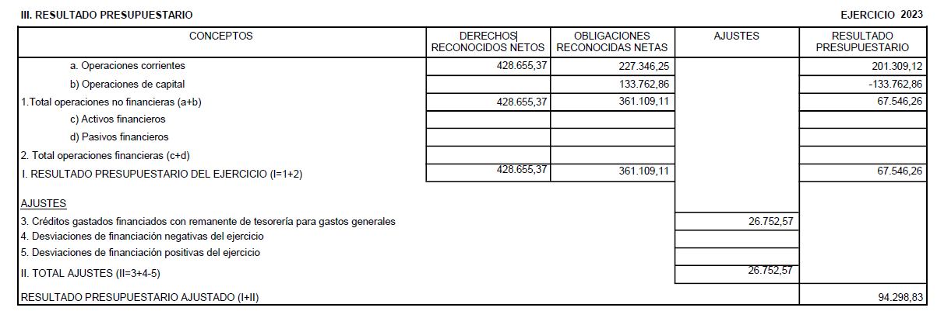

- REMANENTE DE TESORERÍA

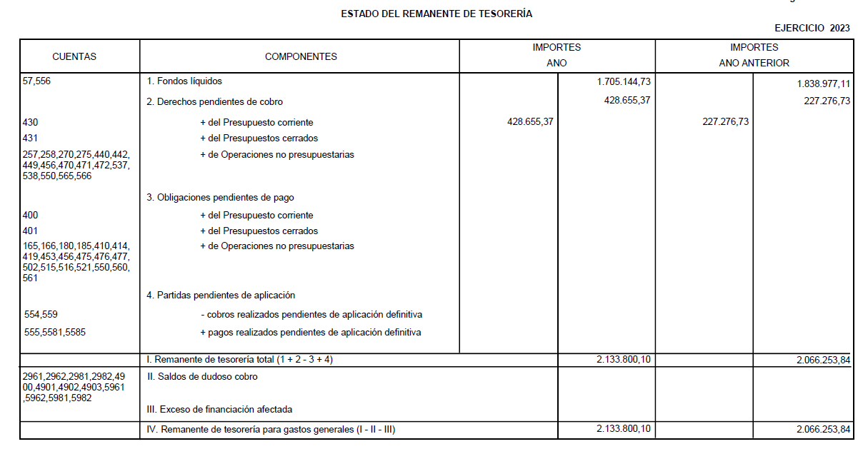
SEGUNDO.- Dar cuenta a la Junta General en la primera sesión que éste celebre, de acuerdo con cuanto establecen los artículos 193.4 del Texto Refundido de la Ley Reguladora de las Haciendas Locales aprobado por Real Decreto Legislativo 2/2004, de 5 de marzo, y 90.2 del Real Decreto 500/1990, de 20 de abril.

TERCERO.- Ordenar la remisión de copia de la liquidación al Ministerio de Hacienda y Administraciones Públicas a través de la Oficina Virtual para la Coordinación Financiera con las Entidades Locales, así como a la Dirección General de Política Digital de la Consejería de Hacienda y Administración Pública.

Así lo acuerda, manda y firma D. Gabriel Amat Ayllón, Presidente del CONSORCIO DE SERVICIOS INTEGRADOS DE ABASTECIMIENTO DE AGUAS Y SANEAMIENTO DEL PONIENTE (ALMERIA) en Roquetas de Mar a la fecha de la firma digital que obra inserta al pie, de todo lo que yo, el Secretario del Consorcio doy fe.”

La JUNTA GENERAL queda enterada.

Y para que así conste y surta los efectos indicados en el presente acuerdo, expido la presente con la salvedad establecida en el artículo 206 del R.O.F. y a reserva de los términos en que resulte aprobada el Acta correspondiente.

El presente documento ha sido firmado electrónicamente de acuerdo con lo establecido en la Ley 40/2015, de 1 de octubre, de Régimen Jurídico del Sector Público, por el funcionario público y con el visto bueno de la autoridad en la fecha que se indica al pie del mismo, cuyo autenticidad e integridad puede verificarse a través de código seguro que se inserta.

